Міністерство освіти і науки України

Національний університет „Львівська політехніка”

Кафедра ЕОМ



Звіт

з лабораторної роботи №2

з дисципліни: “Моделювання комп’ютерних систем”

на тему: “Структурний опис цифрового автомата”

Виконав:

ст. гр. КІ-201

Теслер І.А

Прийняв:

Козак Н.Б.

Львів 2023

**Мета: “**На базі стенда реалізувати цифровий автомат світлових ефектів**”.**

**Завдання до варіанту № 4:** 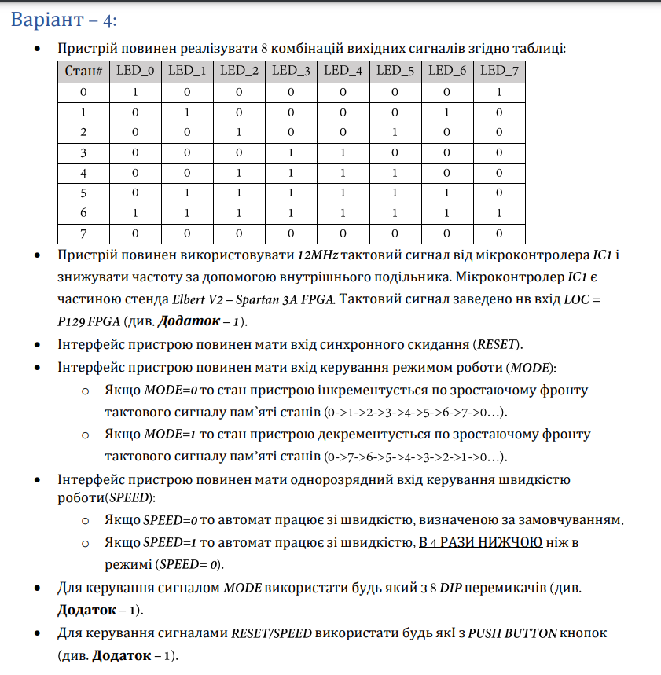

**Хід виконання:**

1. Створюю TransitionLogic.vhd

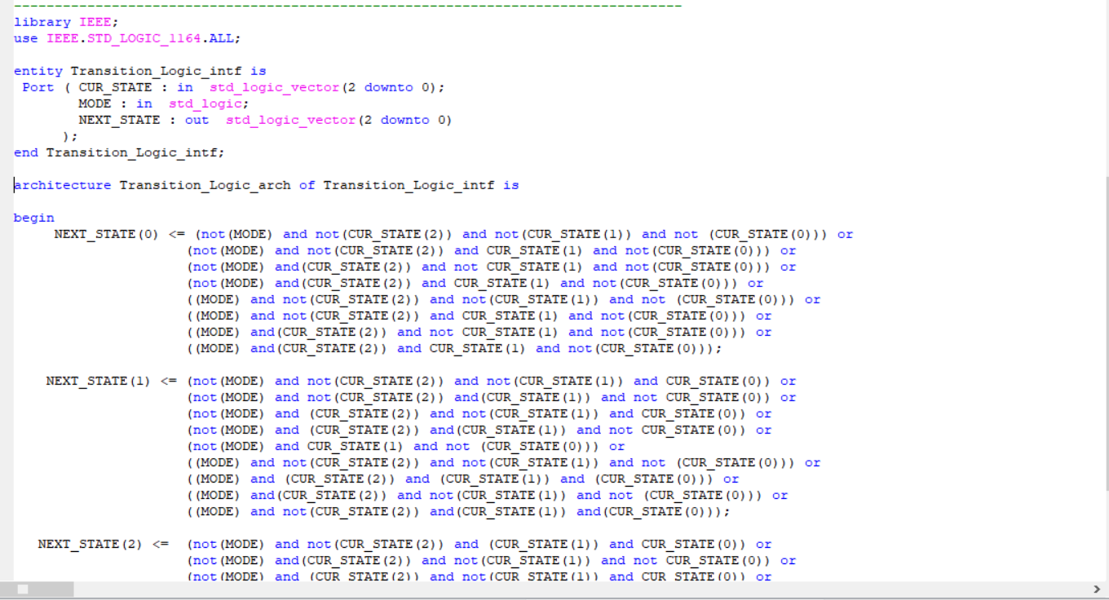

1. Створюю OutputLogic.vhd

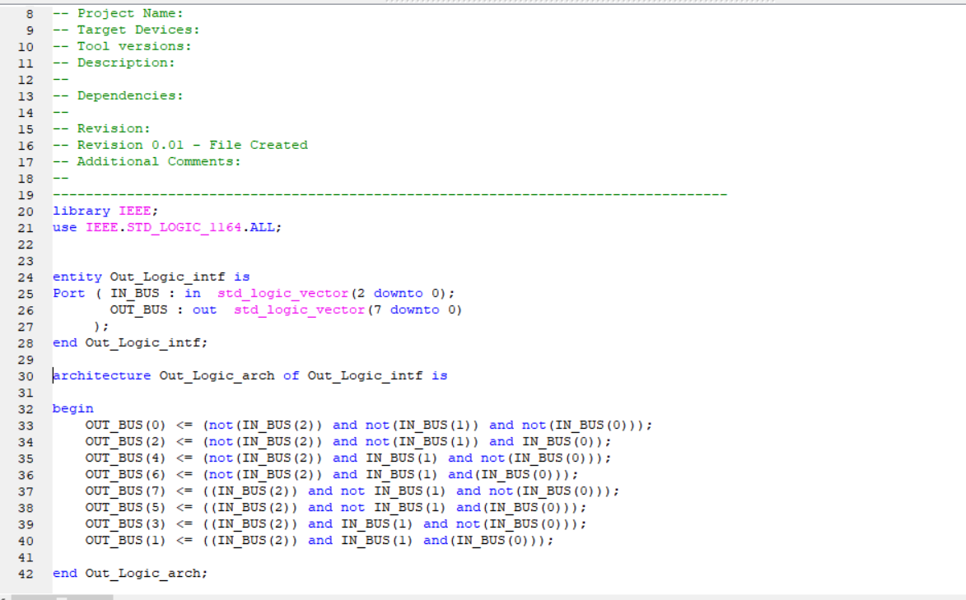

1. Створюю схему LightController.sch

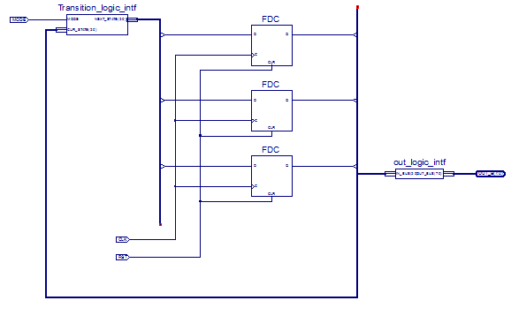

1. Створюю файл TopLevel.sch

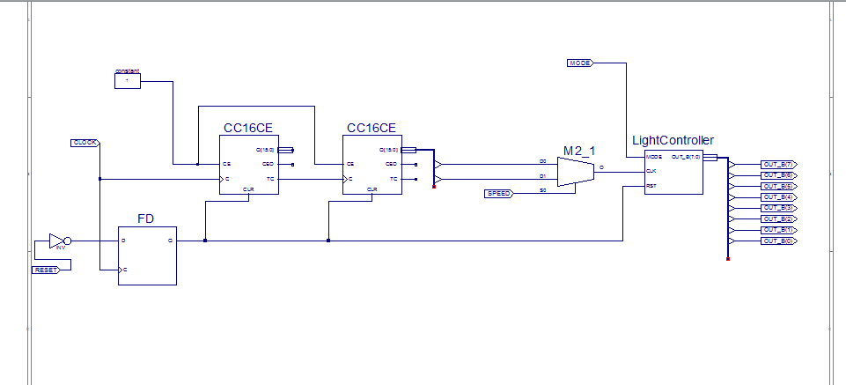

Також, щоб забезпечити можливість зменшення вхідної частоти в чотири рази – умова завдання, додаю мультиплексор.

1. ДодаюConstraints.ucfфайл

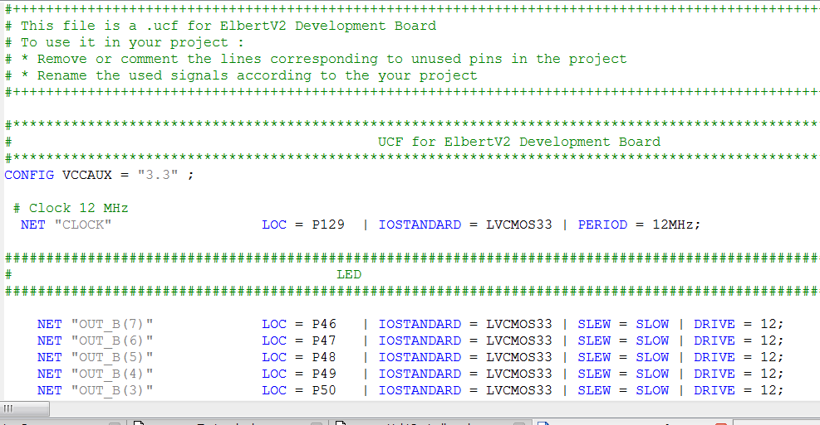

1. Симулюю роботу OutputLogic :

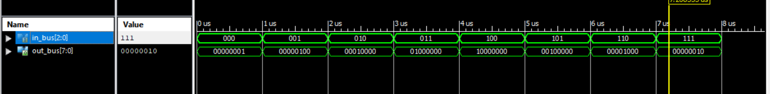

1. Симулюю роботу TransitionLogic : 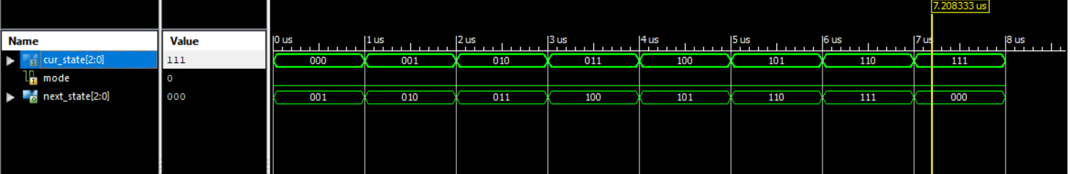
2. Симулюю роботу LightController: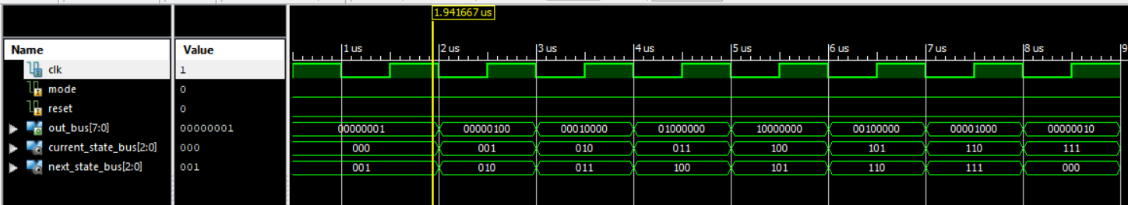
3. Симулюю роботу TopLevel.sch :

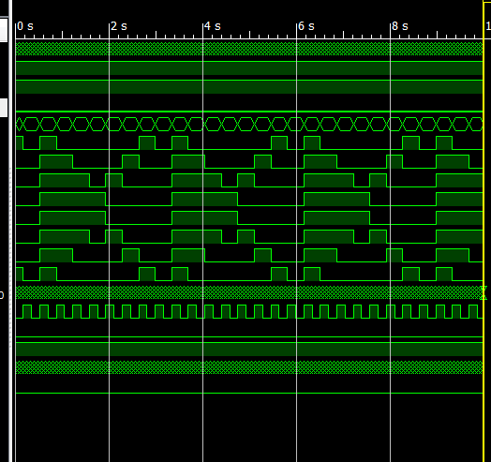

10) Генерую BIN файл : 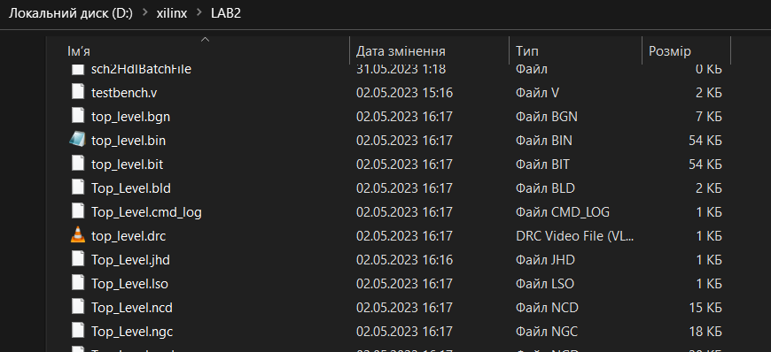

**Висновок:** На даній лабораторній роботі я на базі стенда Elbert V2- Spartan 3A FPGA реалізував цифровий автомат світлових ефектів. Навчився створювати нові елементи і описувати логіку їх роботи засобами VHDL.